ACTA DE SESIÓN ORDINARIA NÚMERO 05 DE LA COMISIÓN EDILICIA PERMANENTE DE DESARROLLO ECONÓMICO Y TURISMO.

En Ciudad Guzmán Municipio de Zapotlán el Grande, Jalisco, siendo las 17:23 diecisiete horas con veintitrés minutos del día 20 veinte del mes de Julio del año 2022, reunidos en la Sala de reuniones de Presidencia ubicada al interior del palacio Municipal, el suscrito C. Jorge de Jesús Juárez Parra, en mi carácter de Regidor Presidente de la Comisión Edilicia Permanente de Desarrollo Económico y Turismo del Honorable Ayuntamiento Constitucional de Zapotlán el Grande, Jalisco, hago constar la presencia del suscrito y el Presidente Municipal regidores integrantes de la Comisión Edilicia Permanente de Desarrollo Económico y Turismo, quienes fueron convocados a la celebración de esta sesión, mediante oficio 7849/2022, con las facultades que señala el artículo 27 de la Ley de Gobierno y la Administración Pública Municipal del Estado de Jalisco, en relación con los artículos 40, 44, 47 fracciones I y II, 48, y 55 y demás relativos y aplicables del Reglamento Interior del Ayuntamiento de Zapotlán el Grande, toda vez que existe Quorum legal para llevar a cabo la sesión de la citada comisión, procedo al desahogo de la misma bajo los siguientes puntos del orden del día:

ORDEN DEL DÍA.

1.- Lista de asistencia, verificación de quorum e instalación de la sesión.

2.- Analizar, estudiar, discutir y en su caso dictaminar respecto de la sesión solemne con motivo del 25 aniversario del hermanamiento con la Ciudad de Longmont, Colorado.

3.- Analizar, estudiar, discutir y en su caso dictaminar respecto del hermanamiento con la Ciudad de México, conforme al Reglamento de las Relaciones entre Ciudad Guzmán Municipio de Zapotlán el Grande, Jalisco, bajo el régimen de Ciudades Hermanas.

4.- Asuntos varios.

5.- Clausura.

En estos momentos, hago la aclaración de que será modificado el orden del día para quedar como sigue:

ORDEN DEL DÍA.

1.- Lista de asistencia, verificación de quorum e instalación de la sesión.

2.- .- Analizar, estudiar, discutir y en su caso dictaminar respecto de la sesión solemne con motivo del 25 aniversario del hermanamiento con la Ciudad de Longmont, Colorado.

3.- Asuntos varios.

4.- Clausura.

Someto a su consideración la aprobación de la modificación del orden del día, quienes estén a favor, manifestarlo levantando su mano:

REGIDOR | A FAVOR | EN CONTRA | EN ABSTENCIÓN
C. JORGE DE JESÚS JUÁREZ PARRA | X
C. ALEJANDRO BARRAGÁN SÁNCHEZ | X
C. SARA MORENO RAMÍREZ

2 VOTOS A FAVOR.

BIENVENIDA:

El Presidente de la Comisión Edilicia Convocante da la bienvenida a los asistentes y agradece su asistencia a la presente convocatoria y expone los motivos de la reunión.

1.- VERIFICACIÓN DE QUORUM LEGAL.

En uso de la voz el Regidor Presidente de la Comisión Edilicia Permanente Convocante procede a tomar lista de asistencia, contando con la presencia de los Regidores:

Comisión Edilicia Permanente de Desarrollo Económico y Turismo.
REGIDOR | PRESENTE | AUSENTE
C. JORGE DE JESÚS JUÁREZ PARRA | X
C. ALEJANDRO BARRAGÁN SÁNCHEZ | X
C. SARA MORENO RAMÍREZ

Hago del conocimiento que se encuentra presente como Invitado Especial el C. OMAR FRANCISCO ORTEGA PALAFOX, en su carácter de Coordinador General de Desarrollo Economico, Turístico y Agropecuario.

De igual manera pongo a consideración el Justificante presentado por la Regidora SARA MORENO RAMÍREZ, mediante oficio número 852/2022, que en lo que interesa, a la letra dice:

“aprovecho la ocasión para solicitar se autorice, se me justifique mi inasistencia a la Sesión Ordinaria número 5 de la Comisión Edilicia Permanente de Desarrollo Económico y Turismo, misma que se celebrará el día miércoles 20 de julio de la anualidad a las 17:00 horas, la razón que me impide asistir a esta sesión, es por una situación de salud familiar”.

Con lo anterior, y encontrándose presentes 2 de los Regidores integrantes de la Comisión Edilicia Permanente de Desarrollo Económico y Turismo, SE DECLARA LA EXISTENCIA DE QUORUM LEGAL.

2.- DESAHOGO DE LA REUNIÓN.

En uso de la voz el Presidente de la Comisión convocante el Lic. Jorge de Jesús Juárez Parra, procede al desahogo del punto número 02 dos del Orden del día, con fundamento en el artículo 115 Constitucional, 27 de la Ley del Gobierno y la Administración Pública Municipal y 40 al 48 y 55 del Reglamento Interior del Municipio de Zapotlán el Grande, Jalisco, mismo que se hace consistir en analizar, estudiar, discutir y en su caso dictaminar respecto de la sesión solemne con motivo del 25 aniversario del hermanamiento con la Ciudad de Longmont, Colorado.

3.- ACUERDOS:
Ahora bien, se propone para llevar a cabo la Celebración de la Conmemoración del 25 Aniversario del Hermanamiento con la Ciudad de Longmont, Colorado, Estados Unidos de Norteamérica, para que esta se celebre en sesión solemne el día 04 de Agosto de la presente anualidad en el Patio Central de la Presidencia. Así mismo se autoriza el diseño de la medalla conmemorativa para la conmemoración en un total de 30 medallas. Lo anterior con fundamento en lo dispuesto por los artículos 29 fracción III de la Ley de Gobierno y la Administración Pública Municipal del Estado de Jalisco, así como en el artículo 4 fracción II de Reglamento de las Relaciones entre Ciudad Guzmán Municipio de Zapotlán el Grande, Jalisco, bajo el Régimen de Ciudades Hermanas. Por lo que, procédase a elaborar el dictamen correspondiente.

SENTIDO DE LA VOTACIÓN.

REGIDOR | A FAVOR | EN CONTRA | EN ABSTENCIÓN
C. JORGE DE JESÚS JUÁREZ PARRA | X
C. ALEJANDRO BARRAGÁN SÁNCHEZ | X
C. SARA MORENO RAMÍREZ

2 VOTOS A FAVOR.

4.- ASUNTOS VARIOS.

Se concede el uso de la voz a los integrantes de la Comisión Edilicia Permanente de Desarrollo Económico y Turismo para que si es su deseo propongan o manifiesten lo que a su derecho legal convenga, manifestando que no tienen asuntos que proponer o tratar.

5.- CLAUSURA.

Siendo las 17:42 diecisiete horas con cuarenta y dos minutos de este día, se decreta la clausura de los trabajos de esta Comisión Edilicia Permanente de Desarrollo Económico y Turismo, declarando VALIDOS los acuerdos tomados en la misma. - - - - - - - - - - - - - - - - - - - - - - - - - - - - - - - - - - - - - - - - - - - - - - - - - - - - - - - - - - - - - - - - CONSTE.-

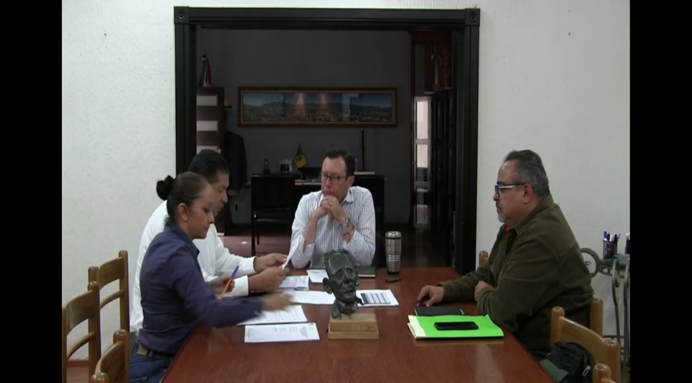

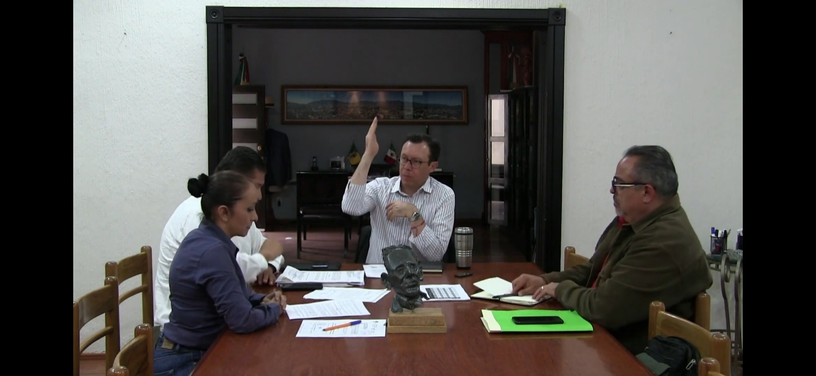

A T E N T A M E N T E
“2022, Año del Cincuenta Aniversario del Instituto Tecnológico de Ciudad Guzmán”.
A 29 de Julio de 2022.

COMISIÓN EDILICIA PERMANENTE DE DESARROLLO ECONOMICO Y TURISMO.

C. JORGE DE JESÚS JUÁREZ PARRA.
Presidente.

C. ALEJANDRO BARRAGAN SÁNCHEZ. C. SARA MORENO RAMÍREZ.
Vocal. Vocal.

La presente hoja de firmas, forma parte integrante del Acta de la Sesión Ordinaria Número 04 de la Comisión Edilicia Permanente de Desarrollo Económico y turismo, celebrada a las 17:23 horas del día 120 veinte de Julio de 2022. - - - - - - - - - - - - - - CONSTE.-

